自动取样机XSF-QY-01产品介绍
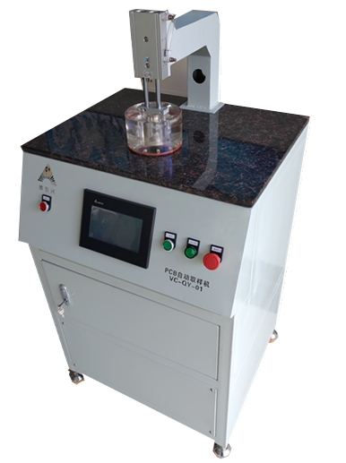
- 产品用途
自动取样机XSF-QY-01，采用最新技术及配件，操作简便。该机器用于覆铜板、刚性印制电路板生产工艺及生产各工序的金相分析所需显微剖切片取样。
- 产品特点
- 采用优质气动组件与精密X—Y工作平台传动，准确率高，震动小、低噪音。
- 配制精密高速电主轴，精度高。
- 全触摸屏操作面板，可存储1-99组数据，一目了然。
- 试样尺寸范围可调，适用性广。
- 试样厚度高达8mm（含铜层为16层以下），可适用于各多层线路板厂家。如果含铜层超过16层，铜层总厚度不大于1mm，可采用一台钻床预钻孔实现。
- 该取样机采用钻铣方式，避免了样片变形，保证测试准确度
- 弹性设计，可根据客户特殊的尺寸要求制造
- 工作条件
- 工作电压：AC220V 50Hz三角电源插座口, 需要良好地线链接
- 工作气压：8kg/cm²，管径8MM
- 环境温度：23±3℃
- 环境湿度：20-70﹪RH
- 产品参数
- 最大取样尺寸：长×宽×厚＝50×50×8mm
- 设定的取样尺寸：根据客户要求确定；（一般为20mm×15mm）
- 最大取样板16*24"（能取到PCB板的任何位置）
- 取样机主轴：50000r/min/220V/50Hz
- 取样机锣刀：1/8”（自由更换锣刀，推荐2.0mm）
- 进刀方式：设定好取样尺寸后自动进刀，直至切片被完全取出取样机吸尘器
- 取样机外形：长×宽×高 = 680×530×1200mm
- 红外线定位
- PLC程序设计控制

